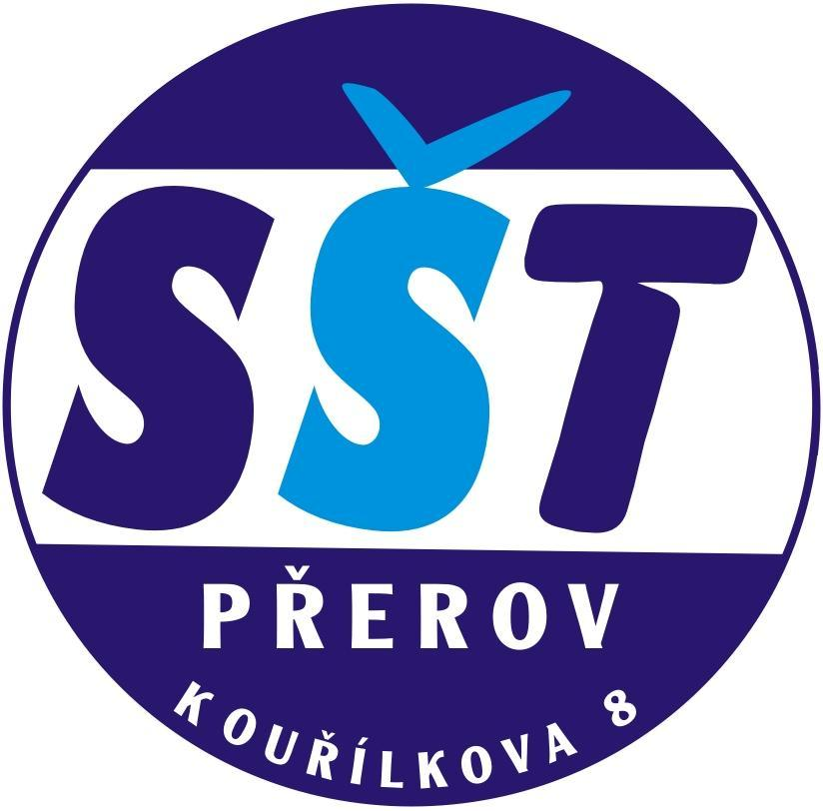
Střední škola technická, Přerov, Kouřílkova 8
Adresa: Kouřílkova 8, 750 02 Přerov

Příloha č.1
Charakteristika rizik ohrožujících zdraví žáků a opatření k jejich odstranění nebo zmírnění

1) Rizika při užívání elektrických spotřebičů- riziko úrazu elektr.proudem- opatření:
- Zodpovědnost DM: provádět pravidelné revize spotřebičů a instalací, zajistit revizního technika pro kontrolu spotřebičů žáků, pravidelné prohlídky el.rozvodů a zařízení ( údržbář)
- Zodpovědnost žáka: používat pouze el. spotřebiče s platnou revizí, kterou si žák zajistí individuálně nebo předá spotřebič reviznímu technikovi zajištěného domovem mládeže, používat spotřebiče podle návodu výrobce, znalost návodu, povinnost ohlašovat závady na el.rozvodech a zařízeních a neprodleně vadný spotřebič odpojit od el.sítě, nezasahovat do el.instalace, neopravovat el.spotřebiče

2) Rizika při tělovýchovných činnostech-opatření:

a) riziko úrazu v důsledku působení tělocvičného nářadí a náčiní
- Zodpovědnost DM: kontrola nářadí před zahájením cvičební jednotky, pravidelné revize a prohlídky
- Zodpovědnost žáka: nepoužívat poškozené nářadí a náčiní, používat ho podle pokynů vychovatele

b) riziko prostředí
- Zodpovědnost DM: dostatečné osvětlení a pořádek ve cvičebním prostoru (tělocvična, posilovna, hřiště apod.)
- Zodpovědnost žáka: udržovat pořádek na cvičišti, odkládat náčiní na určené místo

c) riziko změněného zdravotního stavu žáka
- Zodpovědnost DM: povinnost vychovatele ověřovat a sledovat zdravotní stav žáků, v případě realizace specifických činností (upřesňuje ZŘVMV) vyžádat od žáků lékařské potvrzení jako podmínku účasti
- Zodpovědnost žáka: povinnost žáků oznamovat změnu zdravotního stavu, úraz před i v průběhu cvičení, necvičit v době nemoci, nepřemáhat se

d) riziko úrazu vyplývající z tělovýchovné činnosti při kontaktních sportech
- Zodpovědnost DM: seznámit hráče s pravidly hry a riziky z činnosti vyplývající, kontrolovat jejich dodržování v průběhu hry (rozhodčí)
- Zodpovědnost žáka: dodržovat pravidla her a soutěží, být ohleduplný při hře

3) Rizika při přesunech- riziko úrazu v důsledku porušení pravidel silničního provozu nebořádu přepravce- opatření:

- Zodpovědnost DM: před každým pěším přesunem nebo přesunem veřejným dopravním prostředkem poučit žáky (určit cíl a způsob přepravy, připomenout základní pravidla bezpečnosti)
- Zodpovědnost žáka: povinnost dodržovat pokyny vychovatele, dopravní předpisy a instrukce přepravce

4) Rizika při běžném pobytu v ubytovacím zařízení (pokoje a volně přístupné společenské prostory)- opatření:

a) riziko úrazu v důsledku nesprávného užívání zařízení a vybavení DM- opatření:
- Zodpovědnost DM: poučit žáka o rizicích při pobytu v DM prokazatelným způsobem, seznámit ho s Vnitřním řádem DM, provádět dohled nad chováním a jednáním žáků
- Zodpovědnost žáka: zákaz přemisťovat a poškozovat nábytek a jiný majetek, povinnost ohlašovat závady na vybavení skupinovému vychovateli, případně na vrátnici DM, pečovat o svěřený majetek, udržovat pořádek, povinnost oznamovat poranění a nemoc skupinovému nebo zastupujícímu vychovateli, povinnost účastnit se proškolení o BOZ

b) riziko úrazu v důsledku neopatrného chování (přesuny v budově, pobyt na pokoji, práce s nástroji apod., nevhodná obuv)- opatření:
- Zodpovědnost DM: poučení žáků, dohled nad jejich chováním, vyvodit důsledky z porušení pravidel
- Zodpovědnost žáka: přísný zákaz používání otevřeného ohně (svíčky, vonné tyčinky) a zákaz kouření

c) riziko požáru při manipulaci s otevřeným ohněm-opatření:
- Zodpovědnost DM: poučení žáků, dohled nad jejich chováním, vyvodit důsledky z porušení pravidel
- Zodpovědnost žáka: přísný zákaz používání nepovolených tepelných spotřebičů, ponechání tepelného spotřebiče bez dozoru ( studentský klub) zanedbání povinnosti odpojit varnou konvici od el.sítě při opuštění místnosti, přechovávání hořlavých a prchavých látek v DM, zasahování do el. instalací

5) Rizika zneužívání návykových látek- riziko poškození zdraví v důsledku zneužití návykové látky- opatření:

- Zodpovědnost DM: seznámení žáků s Vnitřním řádem, poučení o nebezpečnosti, provedení orientačního testu v případě důvodného podezření a chování ohrožujícího zdraví a život ostatních nebo intoxikovaného
- Zodpovědnost žáka: zákaz vnášení, distribuce a užívání návykových látek a příchod do DM pod jejich vlivem

6) Rizika při sportovně turistických akcích (lyžařské, plavecké, turistické aj.kurzy)

- Zodpovědnost DM: zvláštní poučení žáka

V Přerově 1.9.2016
Vypracovala: Mgr.Pavla Rudolfová, ZŘ VMV

